DL1000W地面架设方案

根据仪器数量（10套），以及同步观测相关试验区，根据地表覆被的情况，选择水体、灌木、裸土三类地物进行同步观测。
- 水体：布设3套，架设位置图1所示：
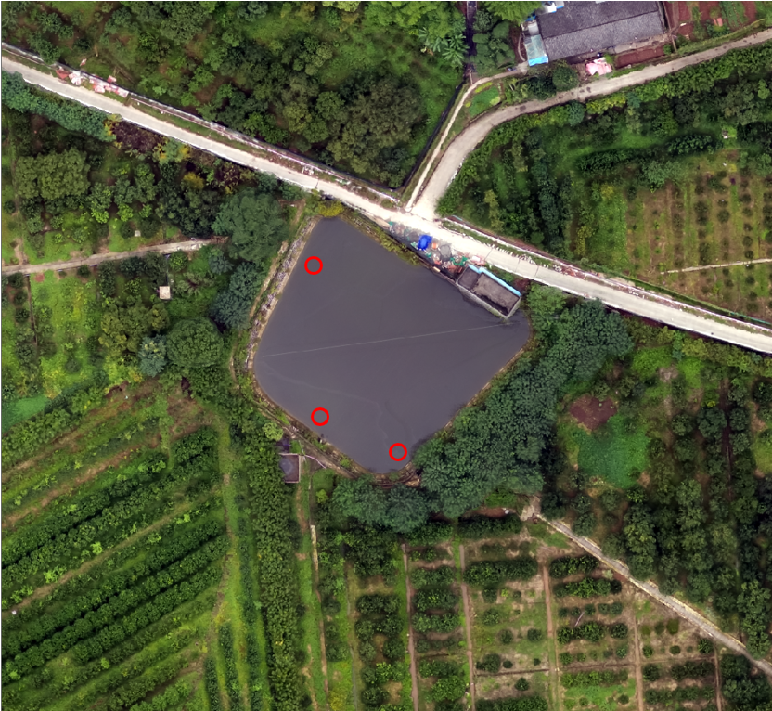
图 1 水体布设位置示意图

- 水泥地：布设4套，架设位置如图2所示：

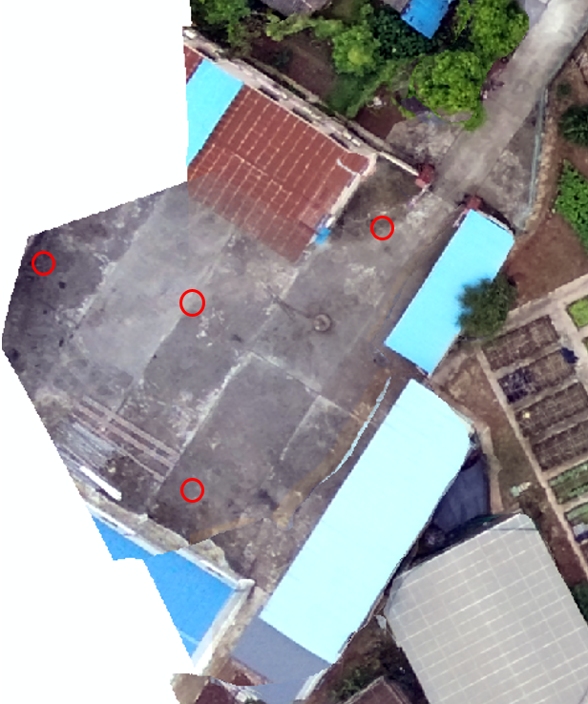

图 2 水泥地布设位置示意图

- 灌木：布设3套，布设位置如图3所示

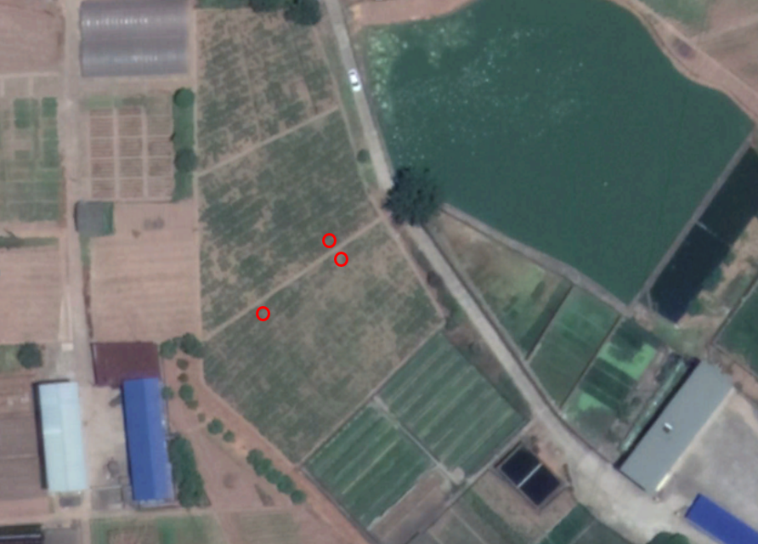
图 3 观察塔布设位置示意图

